минобрнауки россии

Федеральное государственное бюджетное

образовательное учреждение высшего образования

«ЧЕРЕПОВЕЦКИЙ ГОСУДАРСТВЕННЫЙ УНИВЕРСИТЕТ»

|  |
| --- |
| Институт информационных технологий |
| наименование института (факультета) |
| Кафедра математического и программного обеспечения ЭВМ |
| наименование кафедры |
| Базы данных |
| наименование дисциплины в соответствии с учебным планом |

ЛАБОРАТОРНАЯ РАБОТА №7

Взаимодействие с БД Access из приложения, созданного на ЯВУ

|  |  |
| --- | --- |
| Исполнитель |  |
| студент | 1ПИб-02-2оп-22 |
|  | группа |
|  | Зернов В.А. |
|  | Фамилия, имя, отчество |
| Руководитель | Селяничев О.Л. |
|  | Ф.И.О. преподавателя |
| Оценка |  |
| Подпись |  |

2024 год

Часть I.

Создайте таблицу базы данных с полями, содержание которых - фамилия, год рождения, оценки по математике, информатике, иностранному языку. (Или работайте с имеющейся)

Для задания была создана база данных в СУБД «Access». Добавлена таблица с полями: Фам, Др, Мат, Инф, Ин_яз.

Часть II.

Напишите приложение, обеспечивающее решение следующих задач:

1. Внесение/изменение/удаление записей в таблицу/е.

Необходимо написать приложение на языке высокого уровня «С#». Для этого создаем проект в «Visual Studio», выбираем тип проекта – приложение Windows Forms. Добавляем два элемента «dataGridView» - таблицы, одна для добавления/изменения/удаления записей из таблицы БД, вторая для отображения результата запроса.

Добавляем кнопки:

Кнопка «Добавить» - используется для добавления записи. Чтобы добавить запись необходимо нажать кнопку «Добавить» и заполнить данные в диалоговом окне и снова нажать кнопку «Добавить». После выполнения этих шагов в таблице появится новая запись.

Реализация (рис. 1.1-1.3).

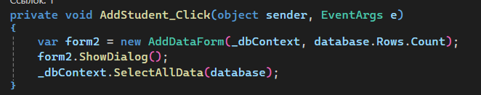

Рис. 1.1. Реализация добавления записи

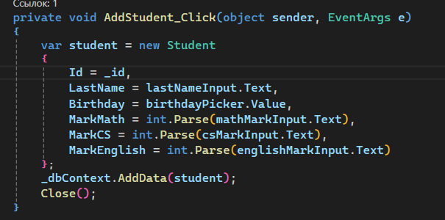

Рис 1.2. Реализация добавления записи

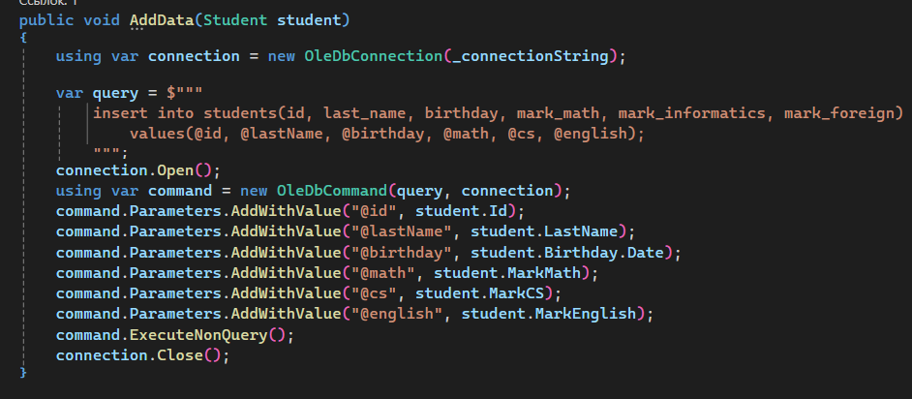

Рис 1.3. Реализация добавления записи

В результате получаем (рис. 2-3).

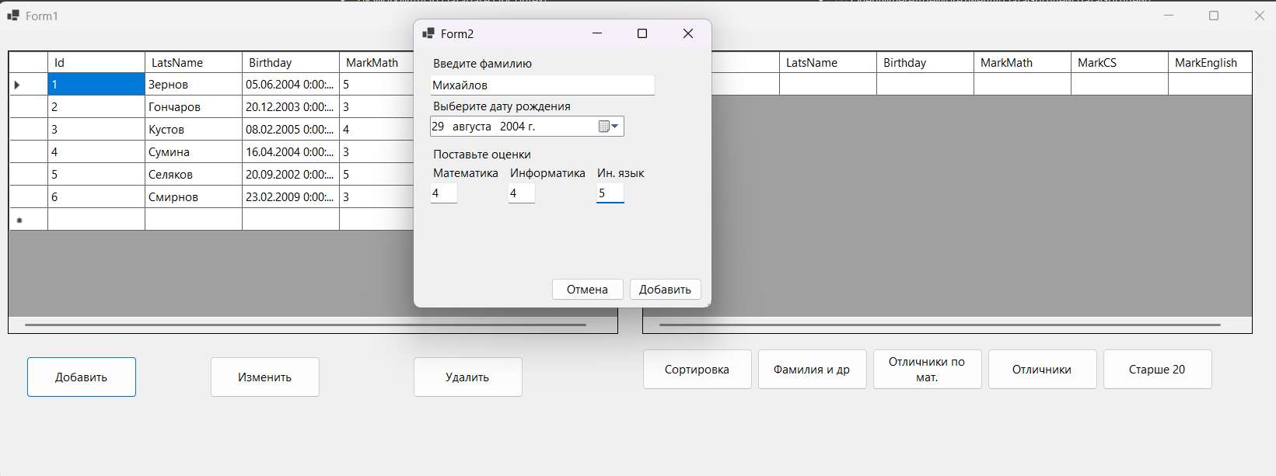

Рис. 2. Добавление записи

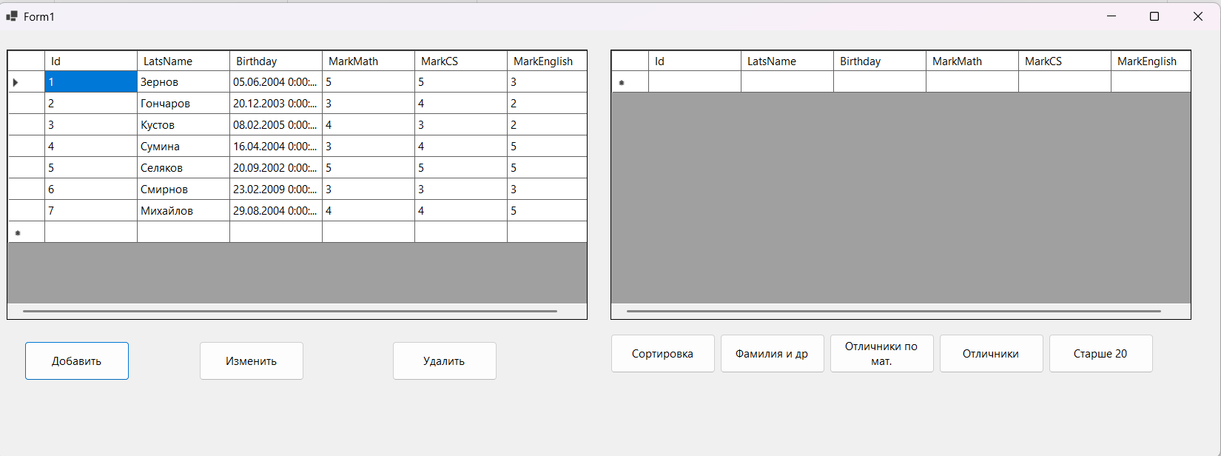

Рис. 3. Результат

Кнопка «Изменить» - используется для изменения записи. Чтобы изменить запись необходимо выбрать нужную ячейку в «dataGridView» и нажать кнопку «Изменить». Открывается диалоговое окно с заполненными данными записи, которые можно изменить и нажать кнопку «Обновить». После выполнения этих шагов в таблице запись изменится.

Реализация (рис. 4.1-4.3).

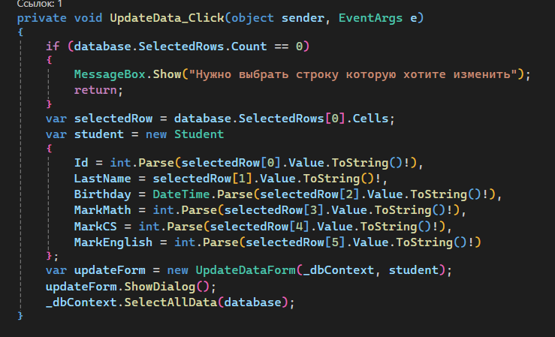

Рис. 4.1. Реализация изменения записи

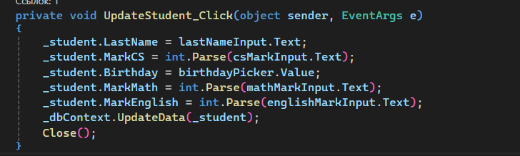

Рис. 4.2. Реализация изменения записи

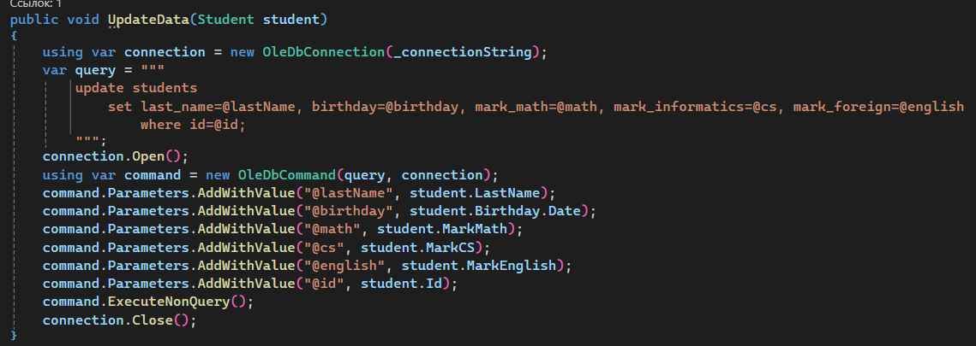

Рис. 4.3. Реализация изменения записи

В результате получаем (рис. 5-6).

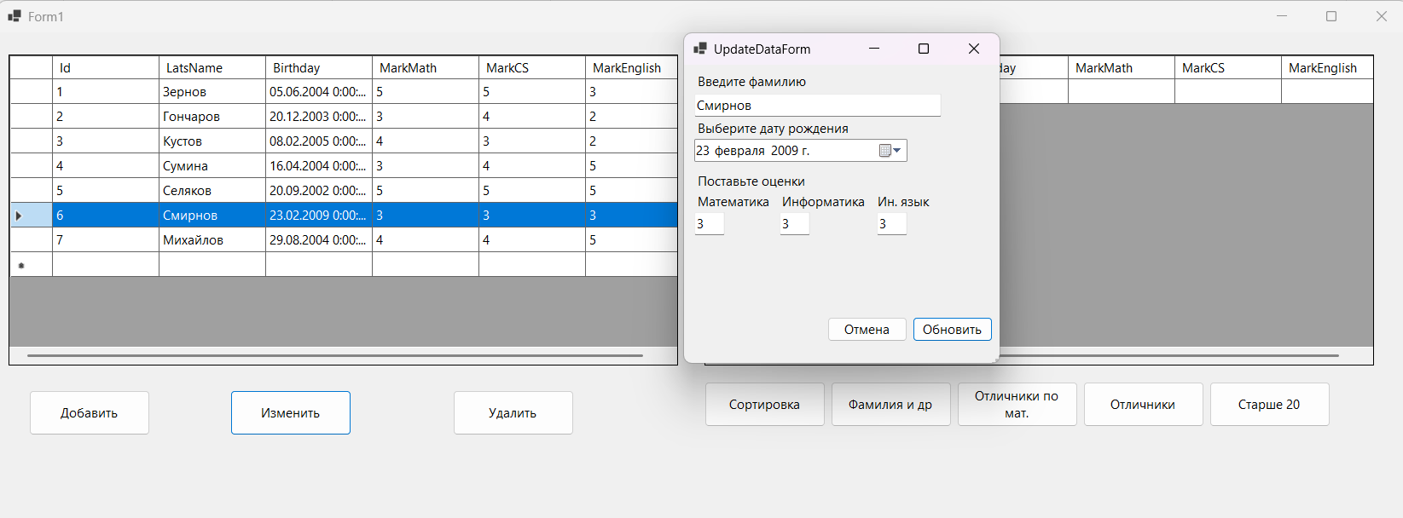

Рис. 5. Изменение записи

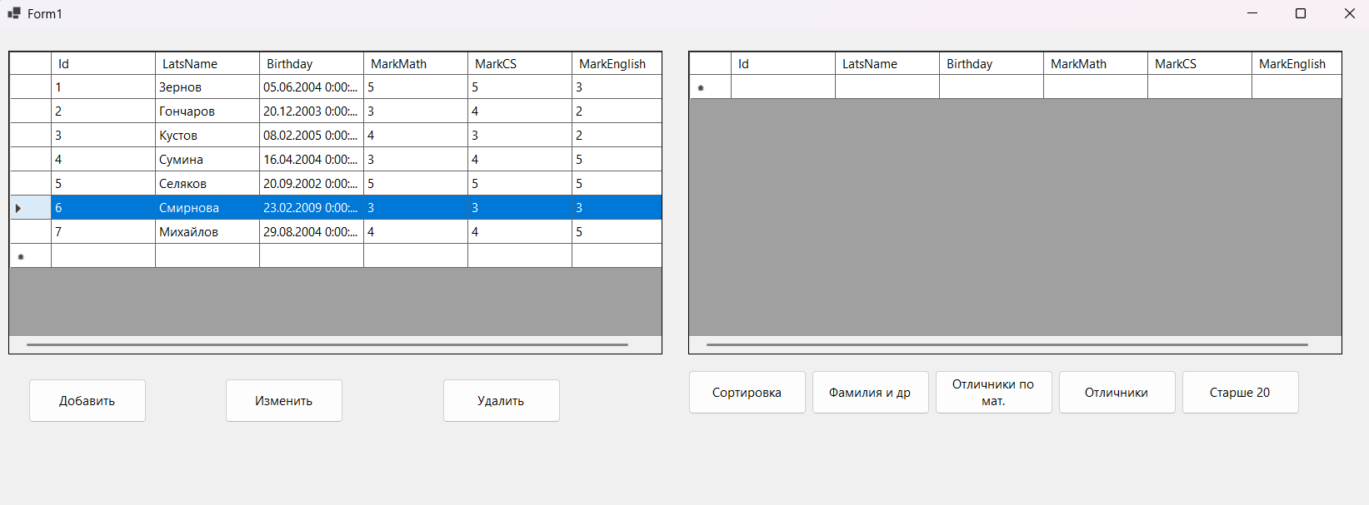

Рис. 6. Результат

Кнопка «Удалить» - используется для удаления записи. Необходимо выделить всю строку в «dataGridView» и нажать кнопку «Удалить».

Реализация (рис. 7.1-7.2).

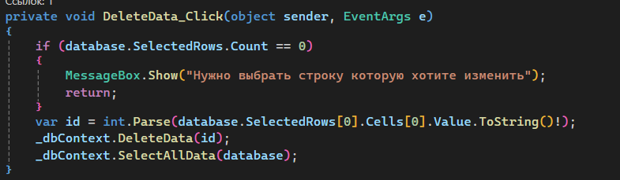

Рис. 7.1. Реализация удаления записи

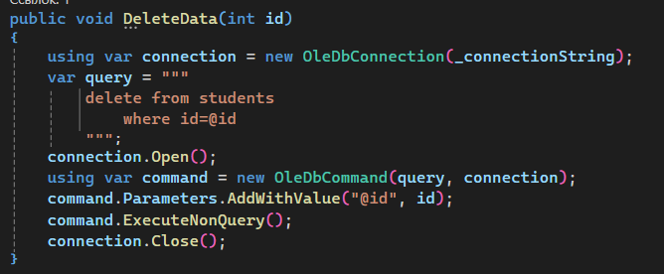

Рис. 7.2. Реализация удаления записи

В результате получаем (рис. 8-9).

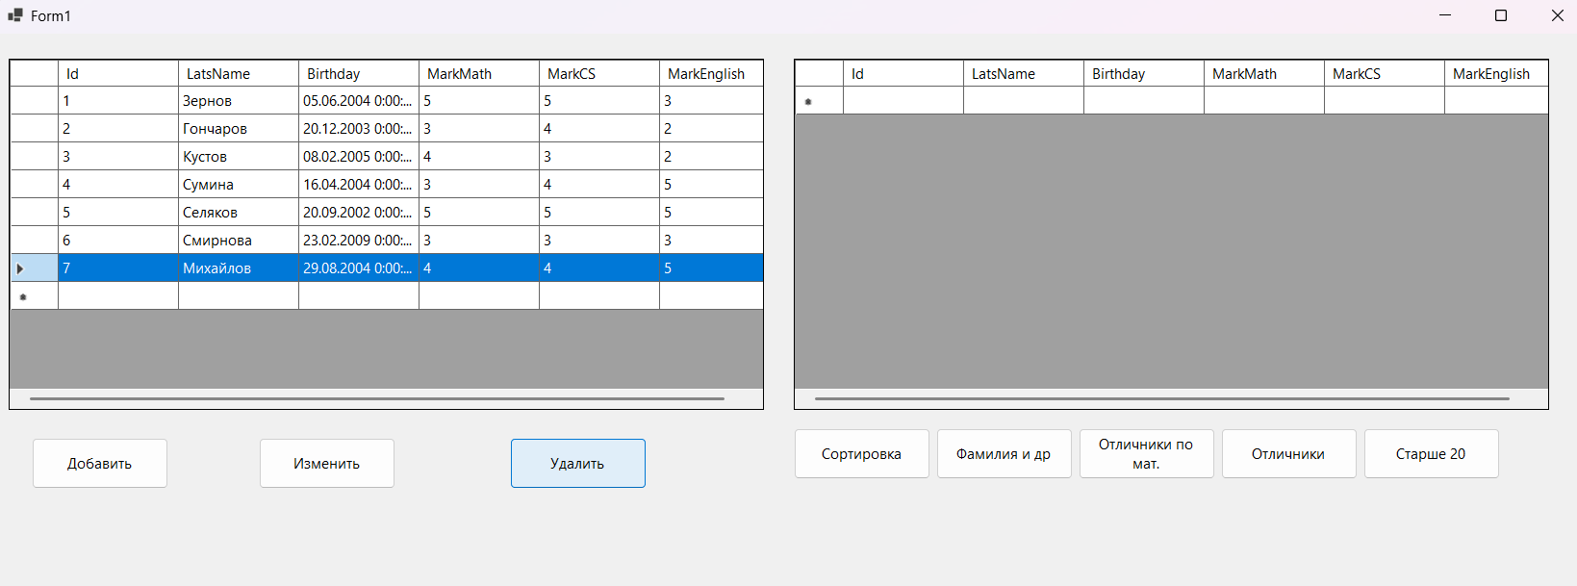

Рис. 8. Удаление записи

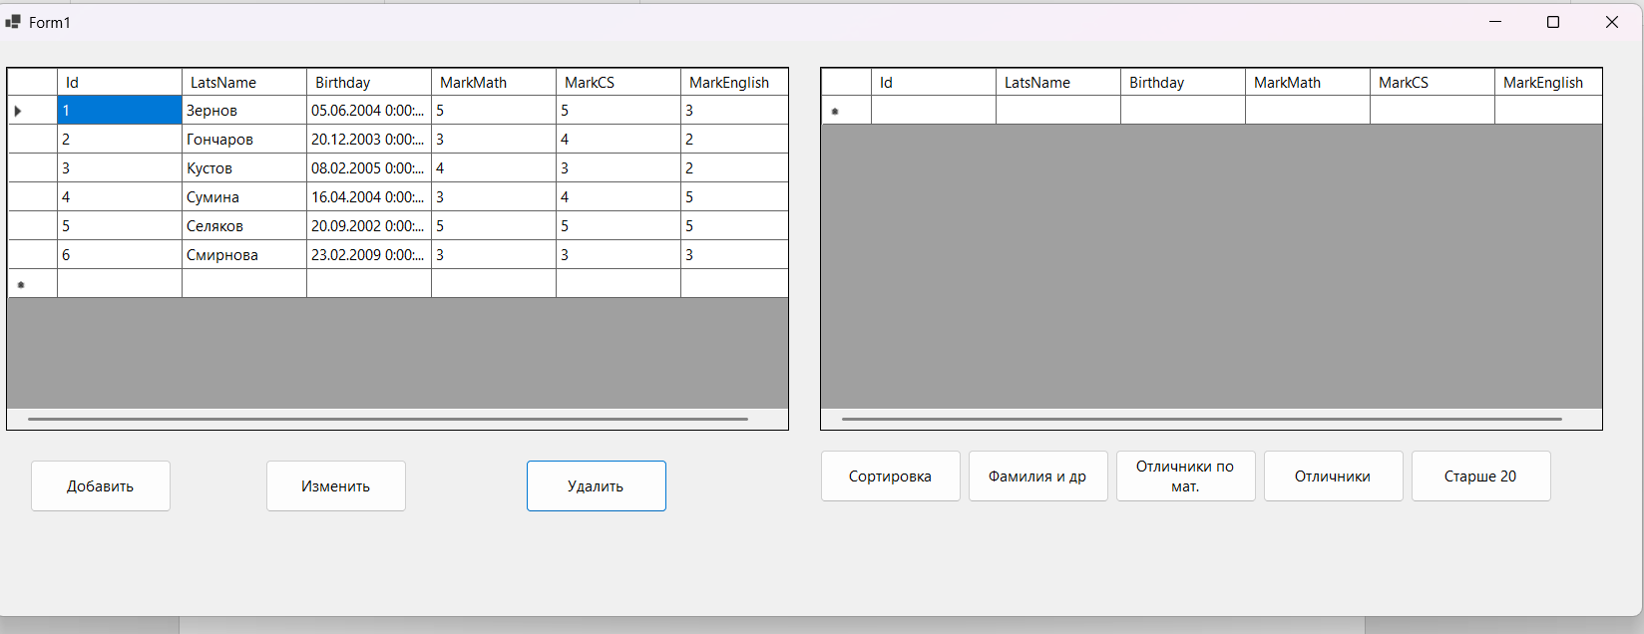

Рис. 9. Результат

2. Осуществите сортировку записей в алфавитном порядке поля фамилий.

Добавляем кнопку «Сортировка». При ее нажатии выполняется запрос на сортировку по полю «LastName». Результат выводится во второй «dataGridView».

Реализация (рис. 10.1-10.2).

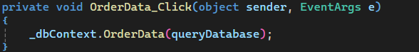

Рис. 10.1. Реализация сортировки

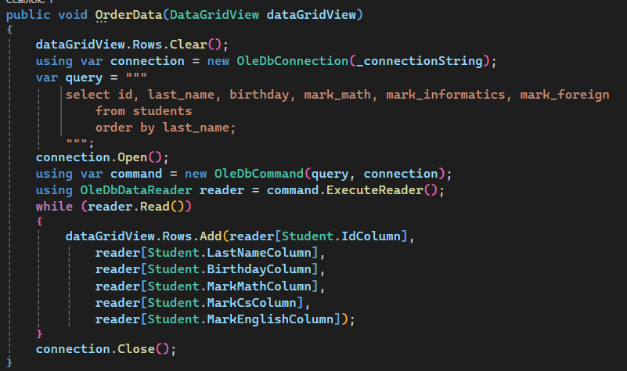

Рис 10.2. Реализация сортировки

В результате получаем (рис. 11).

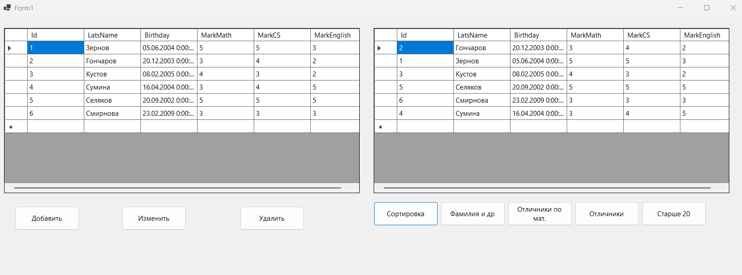

Рис. 11. Результат

3. Сформируйте запросы на выборку:

а) студентов с указанием фамилии и даты рождения;

Добавляем кнопку «Фамилия и др». При ее нажатии выполняется запрос, в котором выводятся только фамилии и даты рождения. Результат выводится во второй «dataGridView».

Реализация (рис. 12.1-12.2).

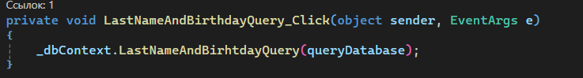

Рис. 12.1. Реализация

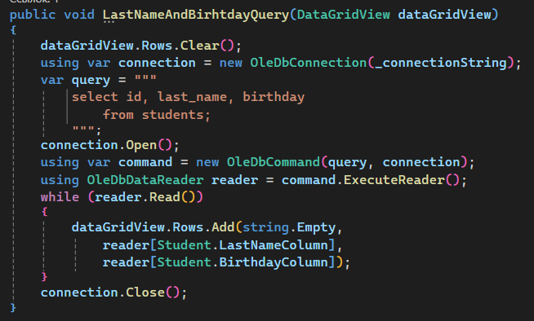

Рис. 12.2. Реализация

В результате получаем (рис. 13).

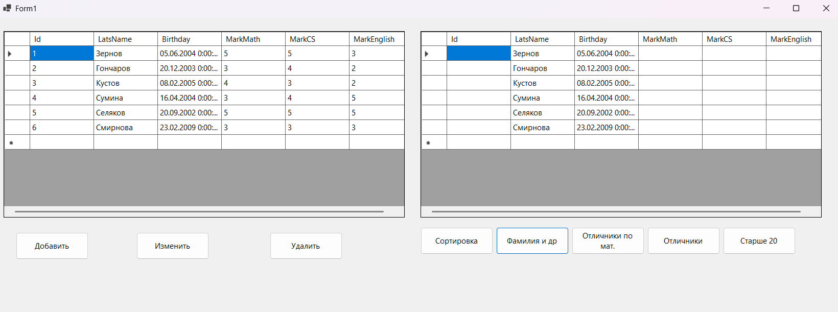

Рис. 13. Результат

б) студентов-отличников по математике;

Добавляем кнопку «Отличники по мат.». При ее нажатии выполняется запрос отличников по математике. Результат выводится во второй «dataGridView».

Реализация (рис. 14.1-14.2).

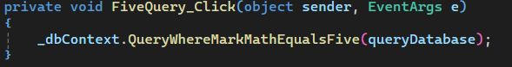

Рис. 14.1. Реализация

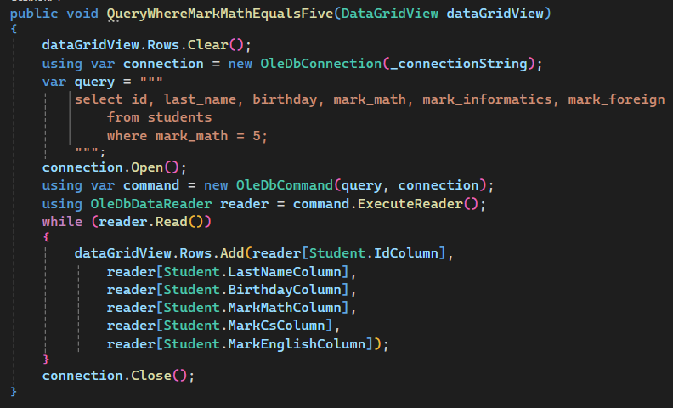

Рис. 14.2. Реализация

В результате получаем (рис. 15).

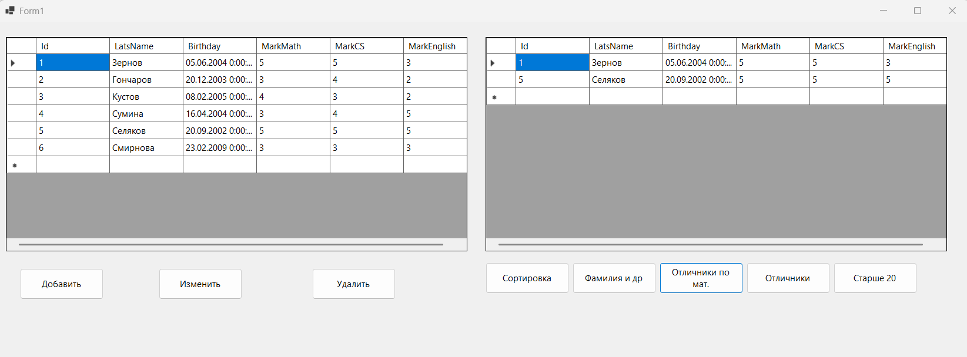

Рис. 15. Результат

в) студентов-отличников по всем предметам;

Добавляем кнопку «Отличники». При ее нажатии выполняется запрос отличников по всем предметам. Результат выводится на форму.

Реализация (рис. 16.1-16.2).

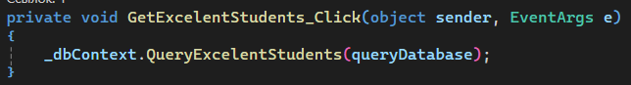

Рис. 16.1. Реализация

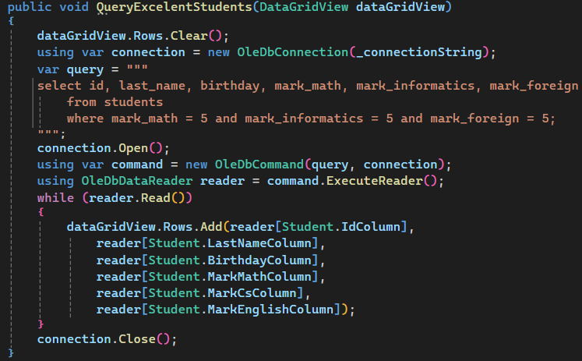

Рис. 16.2. Реализация

В результате получаем (рис. 17).

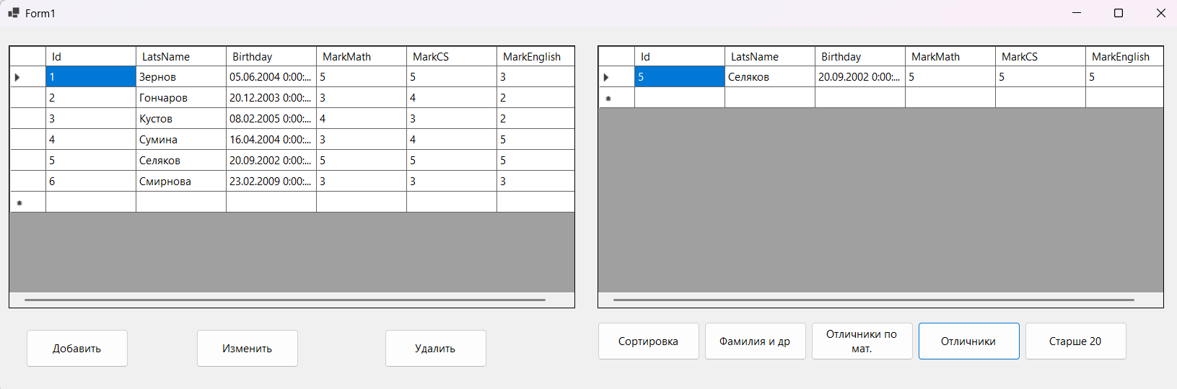

Рис. 17. Результат

г) студентов, чей возраст старше 20 лет.

Добавляем кнопку «Старше 20». При ее нажатии выполняется запрос студентов, чей возраст старше 20 лет. Результат выводится на форму.

Реализация (рис. 18.1-18.2).

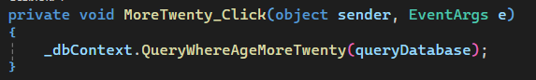

Рис. 18.1. Реализация

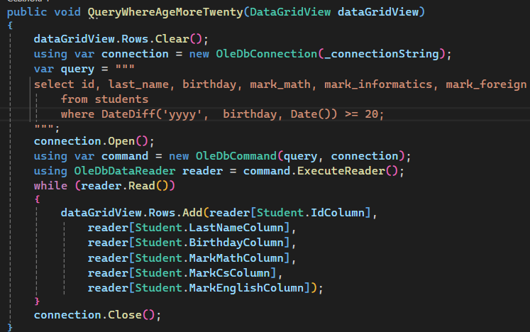

Рис 18.2. Реализация

В результате получаем (рис. 19).

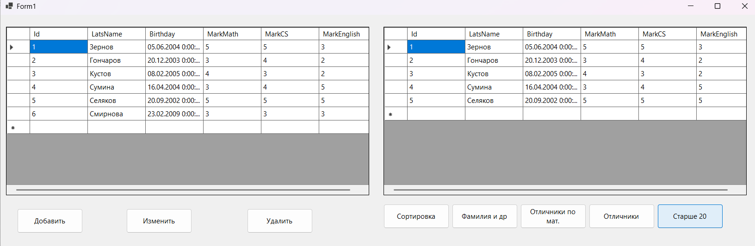

Рис. 19. Результат

Заключение: в ходе лабораторной работы было написано приложение на языке высокого уровня С#. Приложение позволяет просматривать таблицу БД, добавлять, изменять и удалять записи, а также выполнять некоторые запросы.

Интерфейс приложения включает в себя две таблицы для работы с БД, а также кнопки выполняющие определенные функции.